**工事**

**鉄筋工事施工計画書**

(2011年10月版　設計図書対応)

工事監理

作成　　令和　　年　月　日

|  |  |  |
| --- | --- | --- |
| 工事監理者 | 作業所長 | 作成担当者 |
|  |  |  |

目次

第一章　総則 1

1.1　適用範囲及び目的 1

1.2　準拠図書 1

1.3　計画の変更・疑義 1

第2章　一般事項 1

2.1　工事概要 1

2.2　概算数量 2

2.3　組織図 3

第3章　設計要求品質・設計仕様 4

第4章　日程計画 7

第5章　材料・製作・加工 8

第6章　運搬・搬入 8

6.1　搬入計画 8

6.2 荷降ろし及びストック 8

6.3　小運搬 8

第7章　揚重計画 9

7.1　鉄筋材揚重の一般計画 9

7.2　加工材の荷揚げ 9

第8章　基本計画 9

8.1　墨出し 9

第9章　組立 10

9.1　鉄筋組立のフローチャート(RC造) 10

9.1　鉄筋組立のフローチャート(SRC造) 13

9.1 鉄筋組立のフローチャート(S造) 16

9.2　結束時の注意事項 17

9.3　後片付け 17

第10章　検査 18

10.1　一般検査 18

10.2　受入検査 18

10.3　配筋検査 18

第11章　養生及びコンクリート打設中の点検 18

11.1　養生 18

11.2　コンクリート打設中の点検 19

第12章　安全管理 19

12.1　一般事項 19

12.2　事前作業 19

12.3　組立作業時の対策 20

第13章　品質記録 23

添付資料

　鉄筋カタログ

　スペーサーカタログ

　加工場配置図

　鉄筋加工機カタログ

　自主検査表

# 第一章　総則

## 1.1　適用範囲及び目的

　本計画書は、「　　工事」の内、鉄筋工事に適用する。（圧接工事は当該計画書を参照すること。機械式定着や溶接継手は各メーカーの施工要領に従う。また、HFW構造の建物は別途作成とする。）

　本計画書は、鉄筋工事が設計図書に基づき施工され、設計趣旨、品質計画が関係者全員に周知徹底されることにより施工が円滑に推進されることを目的とする。

## 1.2　準拠図書

　本計画書は、下記の図書に基づき作成したものである。

　◇標記工事現場説明書

　◇標記工事特記仕様書

　◇標記工事設計図

　◇標記工事施工図(躯体図)

　◇「公共建築工事標準仕様書　平成25年版　建築工事編」(社)公共建築協会

　◇「建築工事監理指針　平成25年版　上巻」(社)公共建築協会

　◇「建築工事標準仕様書・同解説書　JASS5　鉄筋コンクリート工事」2013　(社)日本建築学会

## 1.3　計画の変更・疑義

　本計画書の記載事項に変更・訂正が生じた場合、内容に疑義が生じた場合、又は、記載事項以外で重要と思われる問題が生じた場合には、工事担当者と協議を行い、承諾を得て施工する。尚、協議によって生じた変更内容は、当該関係者全員に周知徹底を図る。

# 第2章　一般事項

## 2.1　工事概要

|  |  |
| --- | --- |
| 工事名称 |  |
| 工事場所 |  |
| 全体工期 | 平成　　年　　月　　日　～　平成　　年　　月　　日 |
| 発注者 |  |
| 設計 |  |
| 工事監理 |  |
| 施工 |  |
| 構造規模 |  |
| 建築面積 | ㎡ |
| 延床面積 | ㎡ |

## 2.2　概算数量

別紙参照

## 2.3　組織図

# 第3章　設計要求品質・設計仕様

⑴ 鉄筋材料及び継手

(○印は該当を示す)

|  |  |  |  |  |  |  |  |  |  |
| --- | --- | --- | --- | --- | --- | --- | --- | --- | --- |
| 使用箇所 | | 種類 | | | | 継手 | | | |
| SD295A | SD345 | SD390 | KSS785 | 重ね | ガス圧接 | 溶接 | 機械式 |
| 耐　 圧 　盤 | |  |  | ○ |  | ○ |  |  |  |
| 土　　 　間 | | ○ |  |  |  | ○ |  |  |  |
| 基礎 | ベース筋 |  | ○ |  |  | ○ |  |  |  |
| はかま筋 | ○ |  |  |  | ○ |  |  |  |
| 基礎梁 | 主 筋 |  | ○ | ○ |  |  |  | ○ |  |
| あばら筋 | ○ |  |  |  | ○ |  |  |  |
| 柱 | 主 筋 |  | ○ | ○ |  |  |  | ○ |  |
| 帯 筋 | ○ |  |  |  | ○ |  |  |  |
| 梁 | 主 筋 |  | ○ | ○ |  |  |  | ○ |  |
| あばら筋 | ○ |  |  |  | ○ |  |  |  |
| 壁 | 縦筋・横筋 | ○ |  |  |  | ○ |  |  |  |
| 開口補強筋 | ○ |  |  |  | ○ |  |  |  |
| 床スラブ | 主筋・配力筋 | ○ |  |  |  | ○ |  |  |  |
| 開口補強筋 | ○ |  |  |  | ○ |  |  |  |

⑵ かぶり厚さ(計画供用機間の級：標準・長期)

|  |  |  |  |  |
| --- | --- | --- | --- | --- |
| 部位 | | | 最小かぶり厚さ  (㎜) | 設計かぶり厚さ  (㎜) |
| 土に接しない  部　　　　分 | 非耐震壁  ス ラ ブ | 屋内 | 20 | 30 |
| 屋外 | 30 | 40 |
| 耐 震 壁  柱 ・ 梁 | 屋内 | 30  40(柱のみ) | 40  50(柱・一部梁) |
| 屋外 | 40 | 50 |
| 擁 壁 | | 40 | 50 |
| 土に接する  部　　　分 | 柱・梁・スラブ・壁 | | 40 | 50 |
| 基 礎 ・ 擁 壁 | | 60 | 70 |

⑶ 重ね継手・定着

　①重ね継手及び定着の長さ

直線重ね継手の長さL1 フック付き重ね継手の長さL1h

|  |  |  |  |
| --- | --- | --- | --- |
| ｺﾝｸﾘｰﾄの設計基準強度  Fc (N/㎟) | SD295A | SD345 | SD390 |
| 18 | 45d | 50d | － |
| 21 | 40d | 45d | 50d |
| 24～27 | 35d | 40d | 45d |
| 30～36 | 35d | 35d | 40d |
| 39～45 | 30d | 35d | 40d |
| 48～60 | 30d | 30d | 35d |

|  |  |  |  |
| --- | --- | --- | --- |
| ｺﾝｸﾘｰﾄの設計基準強度  Fc (N/㎟) | SD295A | SD345 | SD390 |
| 18 | 35d | 35d | － |
| 21 | 30d | 30d | 35d |
| 24～27 | 25d | 30d | 35d |
| 30～36 | 25d | 25d | 30d |
| 39～45 | 20d | 25d | 30d |
| 48～60 | 20d | 20d | 25d |

直線定着の長さL2　　 フック付き定着の長さL2h

|  |  |  |  |
| --- | --- | --- | --- |
| ｺﾝｸﾘｰﾄの設計基準強度  Fc (N/㎟) | SD295A | SD345 | SD390 |
| 18 | 40d | 40d | － |
| 21 | 35d | 35d | 40d |
| 24～27 | 30d | 35d | 40d |
| 30～36 | 30d | 30d | 35d |
| 39～45 | 25d | 30d | 35d |
| 48～60 | 25d | 25d | 30d |

|  |  |  |  |
| --- | --- | --- | --- |
| ｺﾝｸﾘｰﾄの設計基準強度  Fc (N/㎟) | SD295A | SD345 | SD390 |
| 18 | 30d | 30d | － |
| 21 | 25d | 25d | 30d |
| 24～27 | 20d | 25d | 30d |
| 30～36 | 20d | 20d | 25d |
| 39～45 | 15d | 20d | 25d |
| 48～60 | 15d | 15d | 20d |

|  |  |  |  |
| --- | --- | --- | --- |
| ｺﾝｸﾘｰﾄの設計基準強度  Fc (N/㎟) | 鉄筋の  種類 | 下端部 | |
| 小梁 | スラブ |
| 18～60 | SD295A  SD345  SD390 | 20d | 10dかつ  150㎜以上 |
| 片持材は25d以上 | |

直線定着の長さL3 フック付き定着の長さL3h

|  |  |  |  |
| --- | --- | --- | --- |
| ｺﾝｸﾘｰﾄの設計基準強度  Fc (N/㎟) | 鉄筋の  種類 | 下端部 | |
| 小梁 | スラブ |
| 18～60 | SD295A  SD345  SD390 | 10d | － |

1. dは異型鉄筋の呼び名に用いる数値とする。

2. 直径の異なる重ね継手は、細い方のdによる。

　②隣り合う継手の位置(スラブおよび壁の場合は除く)

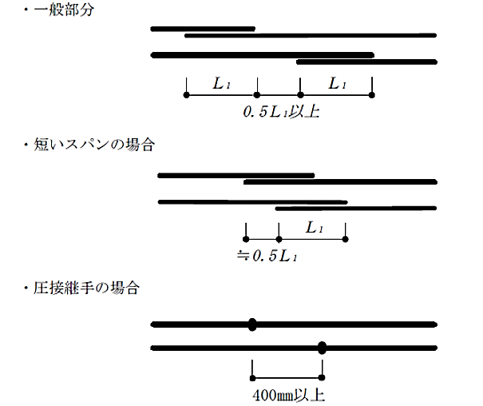

　③スラブ筋の重ね継手

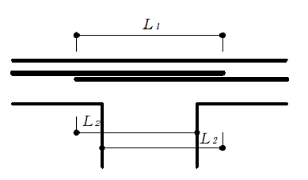

⑷ その他の一般配筋基準

　①鉄筋のフックを付ける箇所

下記の㋐～㋓に示す鉄筋の末端部にはフックをつける。

　　　㋐あばら筋、帯筋及び巾止め筋

　　　㋑片持ちスラブの上端筋の先端

　　　㋒最上階及びこれに準ずる箇所の柱頭の四隅の鉄筋

　　　㋓杭基礎の基礎鉄筋(2本以上の杭のベース筋)

　②平行する鉄筋主筋間隔

　　平行する鉄筋相互のあきは下記の値のうち最大のものとする。

　　　㋐隣り合う鉄筋呼び名平均径の1.5倍

　　　㋑粗骨材最大寸法の1.25倍

　　　㋒25㎜

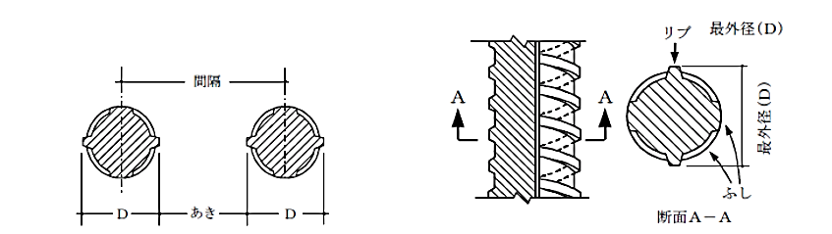

|  |  |
| --- | --- |
| 呼び名 | あき寸法(㎜) |
| D19以下 | 粗骨材最大寸法による |
| D22 | 33 |
| D25 | 38 |
| D29 | 44 |
| D32 | 48 |
| D35 | 53 |
| D38 | 57 |
| D41 | 62 |
| D51 | 77 |

|  |  |  |
| --- | --- | --- |
| 呼び名(d) | 公称直径 | 最大径(D) |
| D10 | 9.53 | 11 |
| D13 | 12.7 | 14 |
| D16 | 15.9 | 18 |
| D19 | 19.1 | 21 |
| D22 | 22.2 | 25 |
| D25 | 25.4 | 28 |
| D29 | 28.6 | 33 |
| D32 | 31.8 | 36 |
| D35 | 34.9 | 40 |
| D38 | 38.1 | 43 |
| D41 | 41.3 | 46 |
| D51 | 50.8  公称直径はJIS G 3112による。 | 58 |

※粗骨材最大寸法25㎜以下を想定

あき＝1.5×d (呼び名)

間隔＝1.5×d＋D (最大径)

⑸ 各部位の配筋基準

　①基礎・柱・梁・スラブ等の各部位の配筋基準は準拠図書による。

　②加工着手前に加工前打合せを実施し、加工及び配筋の協議を実施する。

　③配筋の納まり上、不明な点等があれば、配筋加工図を作成し工事監理者と協議の上施工する。

⑹ 試験・検査

　①鉄筋材料試験

　　JIS規格品とし、規格証明書(ミルシート)・金属荷札は作業所長が確認をする。

　②圧接継手試験・検査

　　「ガス圧接工事施工計画書」による。

　③検査時期

　　1.　鉄筋組立完了時の工事監理者による立会検査は、別に日時を打合せの上行う。ただし、型枠等により隠蔽される部位については、工程の流れにそって随時立会検査を行う。

　　　検査には必ず職長が立会う。

　　2.　全体の鉄筋が組上がってからでは修正が困難になるので、各部位の配筋及び組上がり時点に、自主検査を行う。

　　　　また、配筋及び組上がり途中に納まり不具合等が生じた場合は、工事担当者と協議し、処置する。ただし、重要な問題については、工事監理者に報告・打合せの上処置する。

# 第4章　日程計画

別途の全体工程表を参照する。

鉄筋組立作業は、作業所工事工程に沿い、悪天候時(強風・雨・雪)の作業中止や作業の難易度・作業員の能力等を考慮して、充分な段取りと作業員配置を行う。作業予定の変動に対しては毎日の安全行程会議による打合せを密にして、他業種の作業及び工程に支障をきたすことのないように作業を進める。

工区割りにより、梁や壁に打継ぎが出来る場合は、打継ぎ部より1スパン余分に鉄筋組を終えるように作業を進める。

# 第5章　材料・製作・加工

　材料・製作・加工については「鉄筋加工前打合せ議事録」による。

# 第6章　運搬・搬入

## 6.1　搬入計画

　搬入は、下記各項目をチェック確認の上、十分に注意を払い、安全かつ丁寧に材料を搬送する。

⑴ 搬入車両の進入及び退出経路

作業所周辺の工事関係車両の進行経路については、待機場所を含め指定された経路以外を走行しない。

⑵ 必要に応じて、搬入計画に基づく運行経路を作成し、事前に関係各所に許可を受け指定された経路以外を走行しない。

⑶ 加工材の搬入荷降ろし

　 加工場から作業所に鉄筋材を搬入する際の車両サイズは、工事担当者と打合せの上決定する。

加工材の搬入荷降ろし場所は、仮設計図で指示された場所とし、荷降ろし時、加工材の形状・寸法毎に整理し、輪木等を敷き、荷崩れ防止に注意する。施工段階に応じて加工・搬入する際にも、必要以上の材料を一度に搬入しない。

## 6.2 荷降ろし及びストック

⑴ 作業所に搬入する部材は、受入検査を行う。

　 不良品の処置については工事担当者と協議を行い、その指示に従う。

⑵ 荷降ろし用治具は、玉掛ワイヤー・吊り治具等を使用する。

　 ①荷降ろしに伴う玉掛及び合図は必ず有資格者が行い、合図の方法は、荷降ろし作業開始前に玉掛責任者・クレーンオペレータ及び作業員の間で、充分に協議する。

　 ②吊る時は、ワイヤーロープ2点吊りとする。斜め吊りをする場合は、抜け落ちを防ぐため必ず吊り袋を使用する。

　 ③壁筋については、工事担当者と施工順序を確認の上、荷降ろし位置を定める。

⑶ 作業所における仮置きは、工事担当者と協議した仮置計画に基づいて行う。

　 仮置の方法は、以下の通りとする。

　 ①ストックヤードは、ストックに支障をきたさないよう常に整理整頓を行う。

　 ②取付に便利なように、また、再移動のないように、荷崩れのないように置く。

## 6.3　小運搬

⑴ 長尺材を小運搬するときは、周囲に注意し、2人1組で行う。

⑵ 運搬する通路は事前に確保する。

⑶ 型枠スラブ上では、梁型等の段差部に注意し、足場板等を敷き通路を確保しておき、運搬作業を行う。

# 第7章　揚重計画

## 7.1　鉄筋材揚重の一般計画

　「クレーン作業計画書」を作成し、それに基づき行う。

## 7.2　加工材の荷揚げ

⑴ 玉掛作業は、有資格者で行う。

⑵ 長尺物は、介錯ロープを使用し斜め吊りするときは、抜け荷を防ぐために必ず吊り袋を使用する。

⑶ 差筋等短尺小物材を荷揚げするときは、束を適当な大きさで結束して荷崩れを防止すると共にワイヤーモッコ等を使用して行う。

⑷ この時のワイヤーモッコ等には抜け荷を防止するため必ずシートを敷いて使用する。

⑸ 荷揚げ材を一時降ろす場所は、型枠スラブ上であれば積載荷重強度に注意し、必要によっては補強を行う。また、材料はできるだけ分散して、輪木等を敷いて仮置きする。

⑹ クレーンにて荷揚げ、荷降ろしするときは、鉄筋材料に損傷を与えないように注意して取り扱う。

# 第8章　基本計画

## 8.1　墨出し

⑴ レベル墨

　各階の基準レベルは原則としてＦL＋1,000とする。

⑵ 通り墨

　各階の通り芯返り墨を基準とする。

⑶ 型枠小墨

　型枠用開口小墨を型枠面、またはコンクリート床面に出しておく。

⑷ 鉄筋割付け墨出し

　①型枠小墨およびコンクリート天端レベルを、躯体図と照合して確認の上、鉄筋割付けを行う。

　②鉄筋割付けは定規等を用いる。

　③コンクリート面や鉄筋への割付けマーキングは付着を阻害しないものを用いる。

　④打放し面の型枠は汚さないこと。

　⑤所定寸法の鉄筋が型枠小墨に納まらない場合や、所要かぶり厚が得られない場合は直ちに工事担当者に報告する。

# 第9章　組立

## 9.1　鉄筋組立のフローチャート(RC造)







## 9.1　鉄筋組立のフローチャート(SRC造)







## 9.1 鉄筋組立のフローチャート(S造)



## 9.2　結束時の注意事項

⑴ 鉄筋の交差箇所は径0.8㎜(21♯)以上のなまし鉄線を用い結束し、コンクリート打込みなどで移動しないようにする。ただし、D16以下では2本程度、D19以上では4本程度の線を束ねて使用する。

⑵ 結束の仕方は片結びを原則とし、十字結びは行わない。

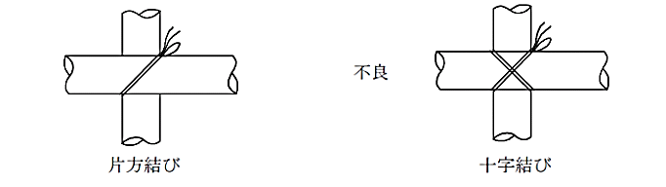

⑶ ずり落ち防止の結束方法としては以下の方法による。

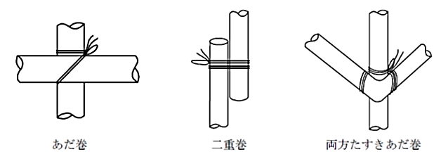

⑷ 結束ピッチは以下による。

|  |  |
| --- | --- |
| 部位 | 結束ピッチ |
| ベ ー ス | 千 鳥 |
| 帯 筋 (副 帯 筋) | 4隅全結束・その他＠300程度 |
| あ ば ら 筋 | 4隅全結束・その他＠300程度 |
| 腹 筋 | ＠300程度 |
| 幅 止 め | 全 結 束 |
| 壁 筋 | 千 鳥 |
| ス ラ ブ 筋 | 千 鳥 |

⑸ 結束線は必ず内側に折り曲げる。特にコンクリート表面に結束線が出ないようにする。

⑹ 梁底・スラブ底・壁底等、型枠内に結束線等を落とさないようにする。

## 9.3　後片付け

⑴ 各部位配筋完了後、鉄筋の残材、スクラップについては、鉄筋部材置場にシートを被せて仮置きし、コンクリート打設完了後、鉄筋係員の指示を受けて場外に搬出する。

⑵ 副資材のうち、スペーサーの残りは、スペーサー保管場所にサイズ別に返却する。

⑶ 1日の作業完了後は、吊り足場や外部足場等の足場上に鉄筋を置くことなく、片付ける。

# 第10章　検査

## 10.1　一般検査

　本工事における検査は受入検査と配筋検査とする。ガス圧接継手部の検査は「ガス圧接工事計画書」による。

## 10.2　受入検査

　受入検査は下記の項目を受入の度に行う。

⑴ 受入材料の確認(圧延マーク・径・数量・加工状況等)

⑵ 外観検査(曲り・捩れ・汚れ・浮き錆等)

⑶ ミルシートと金属荷札との照合

⑷ 納品書の確認

## 10.3　配筋検査

⑴ 自主検査

　①自主検査は、原則として鉄筋担当職長と工事担当者がそれぞれ行う。

　②発見された不良箇所は直ちに是正する。

⑵ 施工者検査

　①施工者検査は、作業所長及び工事課長が行う。

　②発見された不良箇所は、写真撮影を確認した後、直ちに是正する。

⑶ 工事監理者検査

　①工事監理者検査に先立ち、残工事がないことを確認しておく。

　②工事監理者検査は、原則として工事担当者と作業所担当職長が同行する。不良箇所の内、その場で是正できないものは、後ほど是正し、工事監理者の確認を得る。

⑷ 確認検査機関検査

⑸ 住宅性能評価検査

# 第11章　養生及びコンクリート打設中の点検

## 11.1　養生

⑴ コンクリート打設時は、配管部にポンプ配管用うま等を設け、鉄筋の乱れを防止する。

⑵ 主な作業通路となる部分には足場板又はメッシュロード等を並べ、直接通行しないようにする。

⑶ すでにコンクリート打設された面より出ている鉄筋(柱筋・壁筋など)に対しては、状況に応じ鉄筋の先端にキャップを被せる等、鉄筋に刺さらないよう安全処置を講ずる。

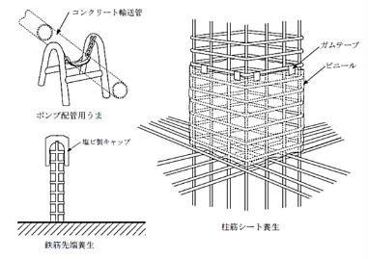

## 11.2　コンクリート打設中の点検

⑴ コンクリートの打込みで鉄筋が移動しないように結束されているか確認する。

⑵ スペーサー、うま等が外れていないか確認する。

⑶ ポンプ配管作業員により鉄筋が乱されていないか確認する。

⑷ 差筋が倒れたり、外れたりしていないか確認する。

# 第12章　安全管理

　施工にあたり、全工程期間中無事故無災害を期するため、以下の事項を全作業員に周知徹底させ、確実にこれを実行する。

## 12.1　一般事項

⑴ 作業所の定める作業所安全管理計画に従い実施するとともに作業所安全基準を遵守する。

①「作業安全打合せ会議」には職長が参加し、関連工事との連絡・調整を行い安全作業の推進に努める。

　②定められた「一斉清掃」には必ず参加し、持場以外の清掃にも参加する。

③「安全パトロール」には極力参加し、他職の作業員に不安全行動や不安全作業が見られた場合は、一声声を掛けて注意を促す。

　④「朝礼」及び「ラジオ体操」には必ず全員参加する。

⑵ 定期健康診断受診の確認、及び、毎朝各作業員の健康状態を把握し、体調に変調のある者の作業への参加を中止させる。

⑶ 毎日始業前に、安全に関する点検・危険予知・作業事項及び内容の確認等のミーティングを行い安全作業の遂行に努める。

⑷ 安全帽・安全ベルト及び安全靴等は、必ず着用する。安全用具は、係員に指示されたものを使用する。

⑸ 危険作業及び有資格作業は、有資格者による作業の完全実施を徹底する。また、常に作業手順を守り安全作業を行う。

⑹ 免許証(各種運転・作業主任)、修了証(各種技能講習・特別教育等)を携帯し、常に提示できるようにする。

⑺ 車両通勤には関係法規に基づくとともに、下記事項を遵守する。

　①制限速度・その他、道路交通法を厳守のこと

　②運転者は履物・服装等は運転に適したものを着用のこと

　③作業所周辺への駐車及び待機は事前の指示に従うこと

　④作業所内及び待機場所では、エンジンを停止すること

　⑤その他、交通マナー・作業所内のルールを守ること

⑻ 持込機器・電動工具は、使用届を提出し使用許可を受けたものとする。

⑼ 火気使用の場合、作業前に届け出、定められた方法で管理し、終了時に必ず報告する。

## 12.2　事前作業

⑴ 作業所乗込前に、『労務安全届出様式』『作業員名簿』に必要事項を記入の上、提出する。

⑵ 作業所に入場する作業員は、新規入場教育を受けてから作業に従事する。

⑶ 持込機器(電動工具等)は、持込時の点検を必ず受ける。

⑷ 職長は、毎日の作業内容及び作業場所を説明し、危険予知訓練を実施し、災害の防止と作業員の安全意識を高める教育をする。

⑸ 玉掛ワイヤー・シャックル・チェーンブロック・レバーブロック・吊り金物・溶接機、及びガス切断機等の工具の点検は、持込前・始業前及び定期的に実施する。

⑹ 信号・合図の確認の打合せを徹底し、確実に安全作業が実施できるようにする。

## 12.3　組立作業時の対策

⑴ 職長は毎日作業打合せ会議に出席し、翌日の作業予定を説明・調整、また、作業所全体の動きを把握する。

⑵ 毎朝、TMBで作業手順を確認し、作業に着手する。

⑶ 火気使用の場合は、前日の作業打合せ会議で報告の上、当日の朝までに届け出る。

⑷ 作用手順を変更する場合は、元請担当者と打合せの上決定し、必ず、作業員全員に周知徹底する。

⑸ 長尺材料の小運搬、取り回し時は、周囲の確認を行う。

⑹ 基礎配筋組立時の梁筋受け架台は転倒防止のため、釘止めを行う。

⑺ 基礎配筋時の鉄筋足場、及び外部足場等で組立時にやむを得ず筋交い、手摺等の安全設備を取り外したときは組立終了後、速やかに復旧を行う。

⑻ 高所作業・開口部まわりの作業では、安全帯の使用を徹底する。

⑼ 脚立足場の足場板は、必ず三点支持とし、ゴムバンド・番線等で結束する。

⑽ 足場・ステージ上の作業は、足場の状況(足場板の固定・損傷・足場つなぎ・手摺や昇降設備の設置状況等)を良く点検し、安全確認の上作業にかかる。



# 第13章　品質記録

⑴ 鉄筋加工前打合せ議事録

⑵ 基礎地中梁配筋検査自主検査

⑶ 柱・壁配筋自主検査

⑷ 梁・床配筋自主検査

⑸ 検査実施記録

⑹ 確認検査機関配筋検査記録

⑺ 住宅性能評価機関配筋検査記録